3.1. Üçüncü Bölüm İkinci Derece Başlık
Dikkat!
Birinci, ikinci, üçüncü ve dördüncü derece başlıklar örnek olarak verilmiştir. Bu başlıkları tez yazımına başlanmadan önce siliniz.
Bu bilgi notunu çıktı almadan önce siliniz.

3.1.1. Üçüncü bölüm üçüncü derece başlık

3.1.1.1. Üçüncü bölüm dördüncü derece başlık

Dikkat!
Aşağıdaki çizelge örnektir.
Bu çizelgeyi tez yazımına başlanmadan önce siliniz.
Bu bilgi notunu çıktı almadan önce siliniz.

…………………………………………………………………………………………………………………………………………….
Çizelge öncesinde 1,5 satır aralıklı bir satır boşluk
10 punto 1,0 satır aralıklı
1,0 satır aralıklı bir satır boşluk
Çizelge sonrasında 1,5 satır aralıklı bir satır boşluk

Çizelge 3.1. Atomu oluşturan taneciklerin kütleleri ve yükleri

Madde | F₂ | Cl₂ | Br₂ | I₂
Atom çapı (Å) | 0,57 | 0,97 | 1,12 | 1,32
Kaynama noktası (°C) | −188 | −34 | 59 | 184
Standart şartlardaki fiziksel hali | gaz | gaz | sıvı | katı
Dipnot (varsa)

…………………………………………………………………………………………………………………………………………….

…………………………………………………………………………………………………………………………………………….
Şekil öncesinde 1,5 satır aralıklı bir satır boşluk
10 punto 1,0 satır aralıklı
1,0 satır aralıklı bir satır boşluk
Şekil açıklamasından sonra sonrasında 1,5 satır aralıklı bir satır boşluk

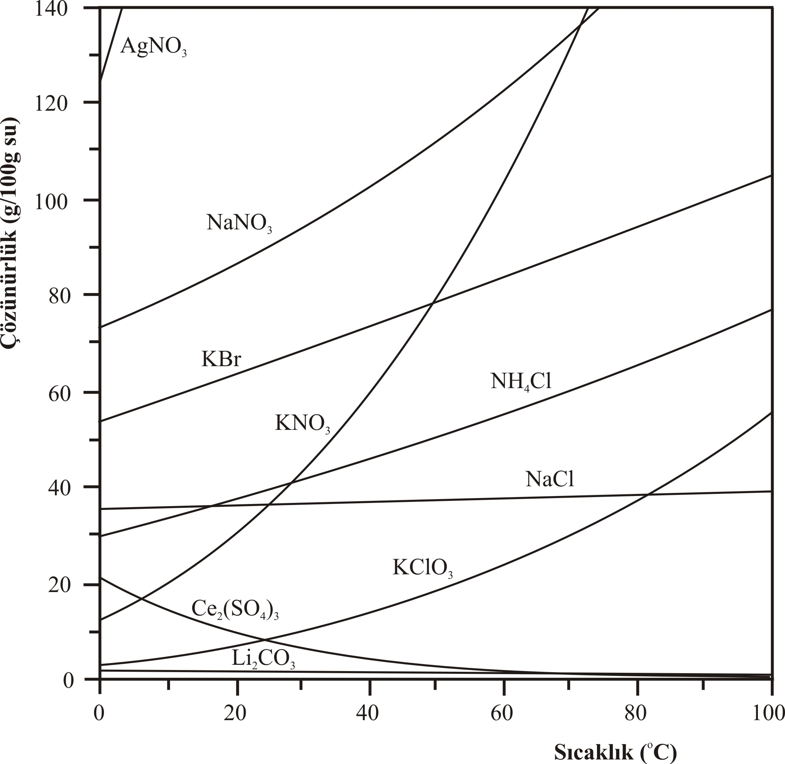

Şekil 1.1. Bazı tuzların 1,0 atm basınçta sudaki çözünürlüklerinin sıcaklıkla değişimi

…………………………………………………………………………………………………………………………………………….
Dikkat!
Yukarıdaki şekil örnektir.
Bu şekli tez yazımına başlamadan önce siliniz.
Bu bilgi notunu çıktı almadan önce siliniz.

Dikkat!
Başlık sayfa başında olmalıdır.
Bu bilgi notunu çıktı almadan önce siliniz.
Verilen Kaynaklar açıklama amaçlıdır. Kendi tezinizle ilgili kaynakları yazınız

KAYNAKLAR

Akdemir, B., Güneş, S. and Genç, A., 2009, Artificial neural network training models in prediction of concrete compressive strength using euclidean normalization method, 3rd Int. Conf. on Complex Systems and Applications-ICCSA 2009, Le Havre-France, 160-165.

Anonim, 2006, Tarım istatistikleri özeti, DİE Yayınları, No;12, Ankara, 22-23.

Anonymous, 1989, Farm accountancy data network, an A-Z of methodology” Commission Report of the EC, Brussels, 16-19.

Corliss, R., 1993, Pacific Overtures Times, 142 (11), 68-70.

Dasgupta, D., 1998, Artificial immune systems and their applications, Springer-Verlag, Berlin - Heidelnerg, 45-52.

De Castro, L. N. and Von Zuben, F. J., 2000, Artificial immune systems: Part I- Basic theory and applications, DCA-RT 02/00, Brasil, 23-28.

Güneş, S. ve Polat, K., 2009, Elektrokardiyogram (EKG) aritmi teşhisinde en az kareli destek vektör makinaları kullanımına dayalı medikal teşhis destek sistemi, 13. Biyomedikal Mühendisliği Ulusal Toplantısı, BİYOMUT-2009, İstanbul, 170-173.

Holland, M., 2002, Guide to citing Internet sources [online], Poole, Bournemouth University, http://www.bournemouth.ac.uk/library/using/guide_to_citing_ internet_ sourc.html [Ziyaret Tarihi: 4 Kasım 2002].

Mason, J., 1832, Map of the countries lying between Spain and India, 1:8.000.000, London: Ordnance Survey.

Özbay, Y., 1999, EKG aritmilerini hızlı tanıma, Doktora Tezi, Selçuk Üniversitesi Fen Bilimleri Enstitüsü, Konya, 10-15.

Özgören, M., 2006, Flow Structure in the downstream of square and circular cylinders, Flow Measurement and Instrumentation, 17 (4), 225-235.

Diğer örneklenmeyen kaynakları benzer şekilde yazınız.

ÖZGEÇMİŞ
Dikkat!
Sayfa başında olmalıdır.
Bu bilgi notunu çıktı almadan önce siliniz.

KİŞİSEL BİLGİLER

Adı Soyadı :
Uyruğu :
Doğum Yeri ve Tarihi :
Telefon :
Faks :
e-mail :

EĞİTİM

Derece | Adı, İlçe, İl | Bitirme Yılı
Lise :
Üniversite :

İŞ DENEYİMLERİ

Yıl | Kurum | Görevi

UZMANLIK ALANI

YABANCI DİLLER

BELİRTMEK İSTEĞİNİZ DİĞER ÖZELLİKLER

